二年级数学第二单元测试
一、填空。（34分）
1.圈一圈，填一填。
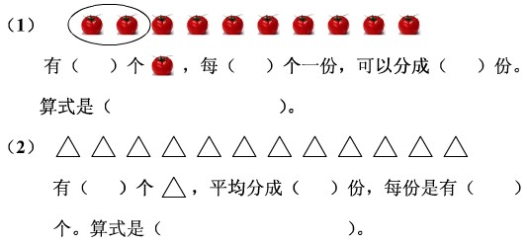

2.把20平均分成4份，每份是（ ），列式是（ ）。
3.数学兴趣小组有24人，每组分6人，可以分成（ ）个小组，也就是求24里面有（ ）个（ ）。
4.18÷6=（ ），想口诀：（ ）。表示把（ ）平均分成（ ）份，每份是（ ）；还表示18里面有（ ）个（ ）。
5.在□里填上“＞”、“＜”、“＝”。
12÷6□8÷2 5+6□5×6 1×1□1+1
8÷2□2×2 24÷4□24÷6 16÷4□4×4
6.在括号里填上适当的数。
6×（ ）=18 16÷（ ）=4 （ ）÷3=4
（ ）×1=6 （ ）× 2= 2 （ ）÷5=1
7、 算式24÷3=8，读作（ ），除数是（ ），被除数是（ ），商是（ ）。
二、直接写得数。（12分）
9÷3= 30÷5= 6×3= 12÷3=
8÷2= 4+4= 3×3= 24÷6=
3÷1= 10÷2= 24÷4= 18÷3=
三、将正确答案的序号填在（ ）里。（8分）
（1）计算24÷8和24÷3时都要用到口诀（ ）。
A.四六二十四 B. 三八二十四 C. 3×8＝24
（2）12颗糖果，平均分给3只小灰兔，应该这样分：（ ）。
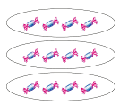
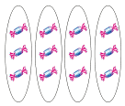
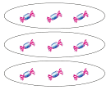
A. B. C.

（3）15根 ，平均分给3只小白兔，每只小白兔分到几根？
列式为：（ ）。
A. 15÷5＝3 B. 15÷3＝5 C. 3×5＝15
（4）12个苹果，每3个放一盘，能放 4 盘，除法算式（ ）；12个苹果，平均放到4个盘里，每个盘里 3 个苹果，除法算式（ ）。 A. 12÷4＝3 B 12÷3＝4
四、列式计算。（12分）
（1）被除数是24，除数是6， 商是多少？

（2）把12平均分成3份， 每份是多少？
（3）20里面有几个5？
五、看图分别写出两道乘法和两道除法算式。（10分）
1.
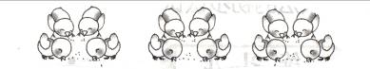

2.
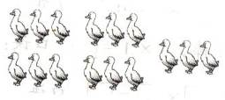

六、你能解决下列问题吗？

(1-3每题4分，4-5每题6分，共24分)
1. 有12个小朋友参加跳绳比赛，可以分成几组？

2.有18枝百合花。
（1）平均插在6个花瓶里，每个花瓶插几枝？
（2）每个花瓶里插3枝，要用几个花瓶？
3、二年级1班去郊游，带了3箱可乐，每箱有8瓶，每个同学分4瓶，能分给几个同学？

4、 铅笔：2元 帽子：8元

手套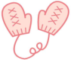：9元 剪刀：？元 笔记本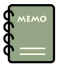：6元

（1）小明用8元可以买几支铅笔 ？

（2）4把剪刀8元，小明想买6把 剪刀，应付多少钱？

（3）买3顶帽子的钱，可以买几本笔记本？

5、（1）有8只兔子，平均装在2个笼里，每个笼装几只？

（2）有8只兔子，装在2个笼里，一个装5只，剩下另一个装几只？

